R620-S1大动物麻醉机简易操作指南

仪器组件介绍
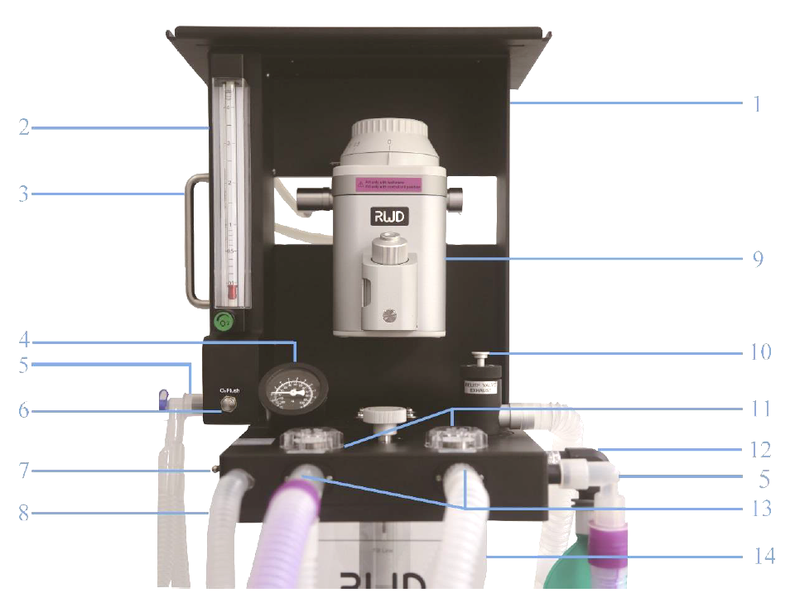

编号 | 部件 | 功能描述
1 | 主支架 | 坚固的金属支架，用于安装、支撑以下所有组件。
2 | O2流量  计组件 | 用于控制进入到麻醉系统的氧气流量，通过旋转O2流量调节阀进行精确调节，调节范围0.1-4L/min。可再增加一个流量计扩展组件（例：笑气）组成双流量计系统。
3 | 移动手  持把手 | 用于移动设备时的把持和掌控。
4 | 压力计 | 测量并显示麻醉呼吸回路中的混合气体压力。
5 | 呼吸回路  堵塞头 | 用于放置呼吸回路上的气管插管/面罩接口，同时可将此接口阻塞，在检查系统气密性、调节系统限压值和冲洗回路等过程中均有重要的作用。
6 | 快速冲氧  按钮 | 按下时，可直接接通氧气源与设备内部的气体回路，使氧气直接进入系统回路中，一般用于冲洗系统残留的麻醉气体和动物的紧急供氧抢救。
7 | 呼吸回路  转换开关 | 在RB位置时，系统可使用的回路为循环呼吸回路（为避免废气进入非循环回路，需将非循环管路中的拇指阀完全关闭）；切换至NRB位置时，系统可使用的回路为非再呼吸回路（为避免废气进入循环回路，需将APL阀完全关闭）。  注意：切换循环、非循环回路开关时，请检查所选回路是否正确，错误将会造成动物窒息或死亡。
8 | 非再呼吸  回路接口 | 建议一般体重7kg以下的动物，可使用非再呼吸回路。用户只需将呼吸回路转换开关切换至NRB位置，动物所呼出的废气则不再经过CO₂吸收罐，而是直接排入气体过滤罐或者室外。
9 | 蒸发器 | 蒸发器是将液态的麻醉药转化为气态，然后将其按体积百分比（vol.%）加入到氧气中，体积百分比由蒸发器上部的数字刻度盘调节，出口所出来的气体即为所设定浓度的麻醉混合气体。  蒸发器是整套麻醉机中结构最复杂也最昂贵的部件，需要特别小心地进行维护和操作。建议定期联系瑞沃德售后进行校准。  针对不同的麻醉药，蒸发器的内部设计也有不同，请按照蒸发器上的标识使用对应的麻醉药，使用错误的麻醉药可能会损坏设备，并且对试验动物造成伤害。
10 | APL阀 | 具有独立泄压和一键关闭功能，利于PEEP值的设置。用户可以通过调节APL阀来设置呼吸回路中的最高限压。当呼吸回路内压力超过设定值时，气体会从APL阀门口排出以保证回路内压力的稳定。通常情况下，阀门出口会连接到气体过滤罐或通向室外。  注意：非气密性检查和呼吸机使用时，请勿完全关闭APL阀，关闭会造成动物肺损伤或死亡。
11 | 吸气/呼气阀门组件 | 利用可浮动的呼吸膜片和镀镍黄铜阀组成单向阀门组件来控制设备呼吸回路中的气体流向，保证动物在进行吸气和呼气动作时气体的单向流动，从而保证了动物不会吸入刚刚呼出的气体，只能吸入新的麻醉混合气体和经过CO₂吸收罐后的气体。可浮动的呼吸膜片会随着动物的呼吸上下起伏，而透明的圆盖设计可以让用户容易地观察到呼吸膜片的起伏，从而辅助判断动物的呼吸状态是否正常。  注意：如呼吸膜片停止上下起伏，请排查动物是否呼吸正常以及管路是否畅通。
12 | 呼吸袋接口 | 用于连接呼吸袋，在动物呼吸的过程中，可以提供必要的气体缓冲，同时也可根据呼吸袋的起伏来判断动物的呼吸状态是否正常。
13 | 循环呼吸  回路接口 | 用于连接循环呼吸回路，与内部的吸气/呼气阀门组件协同作用，保证了动物不会吸入刚刚呼出的气体，只能吸入新的麻醉混合气体和经过CO₂吸收罐后的气体。
14 | CO₂吸收罐 | 用于放置CO₂吸收剂（例：钙石灰），吸收呼吸循环中动物呼出的CO₂，在提高吸收效率的同时也减少气体流动阻力，吸收罐中的化学反应可创造适当的热量和湿度，并加入到动物的麻醉呼吸循环中。

操作流程

2.1使用前检查
瑞沃德建议在使用R620-S1系列移动式通用麻醉机之前进行以下检查，以确保设备使用稳定：
- 确保蒸发器中已经加入麻醉药；
- 确保气源充足，且使用时间可覆盖整个完整的试验；
- 确保氧气气源与麻醉机连接紧密；
- 确保O₂流量调节旋钮旋转正常；
- 确保麻醉机气密性良好（检查麻醉机的气密性）；
- 确保CO₂吸收剂、麻醉废气过滤器依然有效；
- 确保回路上的泄压阀（APL阀或拇指阀）已打开；
- 确保呼吸回路的通畅与干净，并检查试验环境的通风情况和洁净程度。

2.2加注麻药
确保加注正确的麻醉药，加注错误的麻醉药可能对动物造成严重的伤害！假如不慎将麻醉药洒落至设备表面，请让其自然挥发，使用干布擦拭可能会损伤组件表面保护层！

2.2.1 Pour Fill加注方式
- 将蒸发器上的加注密封帽拧开取下，并检查密封帽上的黑色密封圈是否完好；
- 小心地将麻药倒入至注入口，并观察液面指示窗，使麻醉药液面处于上下两条刻线之间；
- 加注完毕后将加注密封帽锁紧即可。

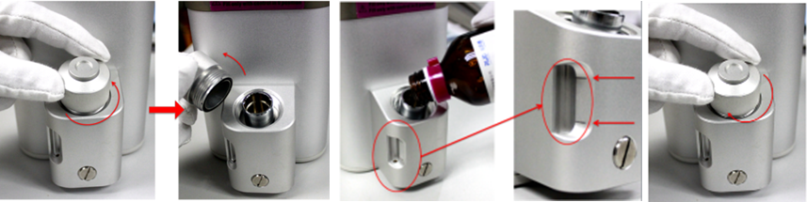

2.2.2 Easy Fill加注方式
- 将蒸发器上的加注密封帽拧开取下，并检查密封帽上的黑色密封圈是否完好；
- 将蒸发器上的加注密封帽拧开取下，并检查密封帽上的黑色密封圈是否完好；加注完毕后将加注密封帽锁紧即可。
- 加注麻醉药过程中注意观察液面指示窗，使液面处于上下两条刻线之间；
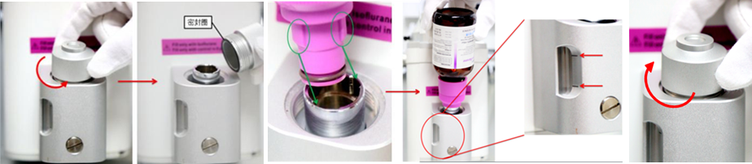
- 加注完毕后，将加注密封帽锁紧即可。

2.2.3 Key Fill加注方式
- 逆时针旋转上端的顶杆将其拧松，取出限流块；
- 先确保回药控制杆已拧紧，再将加药适配器插入蒸发器倒药口，顺时针旋转上端的顶杆将其拧紧，将麻醉瓶向上提起保持竖立即可加药；
- 加注完毕后，将上端顶杆拧松取出加药适配器，将限流块插回蒸发器加药口并拧紧上端顶杆。
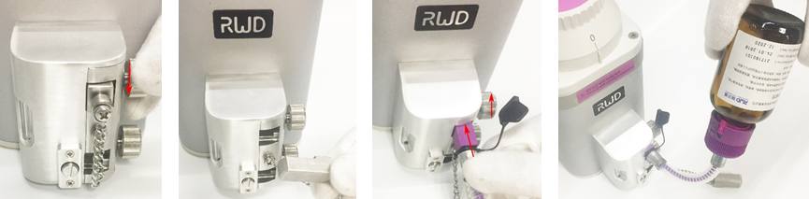

2.3使用非再呼吸回路和循环呼吸回路
建议一般当动物体重大于7kg的情况下，可以使用再呼吸循环回路，供给动物麻醉气体，用户只需将呼吸回路转换开关切换至RB位置，并将非再呼吸回路上的开关（拇指阀）完全关闭即可（为防止排出的废气进入非再呼吸回路）。

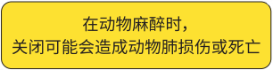
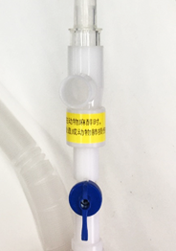
建议一般当动物体重小于7kg的情况下，使用非再呼吸回路，供给动物麻醉气体，此时所呼出的废气则不再经过CO2吸收罐，而是直接排入气体过滤罐或者室外。用户只需将呼吸回路转换开关切换至NRB位置，并将APL阀完全关闭即可（为防止排出的废气进入循环呼吸回路）。
OPEN

注意：动物麻醉时，拇指阀禁止关闭，否则会造成动物肺损伤或死亡。

2.4 CO2吸收剂更换
- 拧松固定旋钮，从右向左将吸收罐从滑轨上推出取下；
- 将CO2吸收剂装入罐内，不要超过最大容量刻度线（切勿将颗粒倒入固定螺孔内）；
- 将吸收罐重新安装回支架，并锁紧固定旋钮。
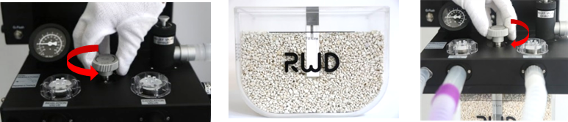

2.5检查系统的气密性
- 确保麻醉机所有的开口端都处于封闭状态；
- 确保蒸发器的刻度盘指示在“0”的位置；
- 时针旋转APL阀门，将其完全关闭；
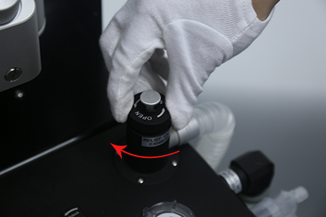
- 打开氧气瓶的气源，使得麻醉机工作压力小于0.5MPa；
- 缓慢逆时针旋转O₂流量调节阀，让氧气进入麻醉机的管路系统中加压，同时观察压力计，加压过程也可使用快速冲氧按钮，使其指示到30cmH₂O，然后顺时针旋转O₂流量调节阀，将其完全关闭；
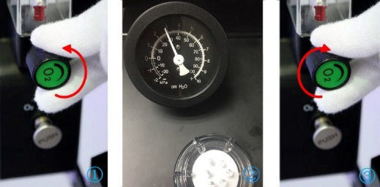
- 观察压力计的指针，若指针在10秒之内回落不超过一小格时（即2cmH₂O），则说明气密性完好；若指针在10秒之内回落超过2cmH₂O时，说明系统有漏气现象，请检查各个部件的连接。

2.6动物麻醉
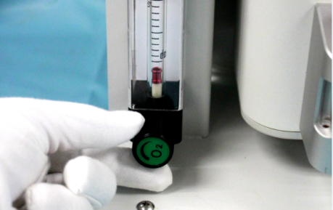
- 将动物诱导麻醉后，插入气管插管或者戴上面罩；

- 逆时针旋转O2流量调节阀，让氧气进入麻醉机的管路系统中；

- 按下刻度盘锁定键，旋转蒸发器刻度盘，调节麻醉气体浓度到合适的值，之后调节浓度时，直接旋转刻度盘即可，除非是从“0”刻度开始调节；

- 将呼吸管路接口连接至气管插管或者麻醉面罩，让动物呼吸麻醉气体即可；动物在麻醉过程中，可随时调节蒸发器刻度盘，以改变输出麻醉气体的浓度，使动物达到不同的麻醉深度。

2.7快速冲氧开关使用说明
在麻醉试验过程中，若动物需要紧急供氧时，需要使用快速充氧功能，使用时请按以下步骤进行操作：
- 将蒸发器刻度盘调至“0”，并将呼吸接口从动物面罩或者气管插管中拔下，连接至主机架的接口塞上，使其封闭；
- 按下快速冲氧开关，挤压呼吸袋，尽量排除系统内的麻醉气体；

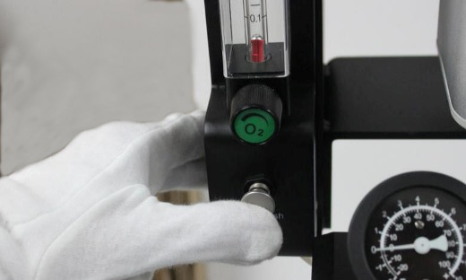
- 然后将呼吸接口重新连接至面罩或者气管插管，动物即可呼吸纯氧；
在使用过程中，也要密切关注压力计指示，避免系统内部压力过高！
- 通过双手按压呼吸袋的方式给予动物辅助呼吸（正压通气）；
- 若要继续麻醉，可直接将蒸发器刻度盘先调至高浓度，待动物状态稳定后，调回至维持麻醉浓度即可。

2.8试验后操作
当麻醉试验完成后，请按以下步骤进行操作：
- 将蒸发器刻度盘旋至“0”刻度；
- 将呼吸回路从麻醉面罩或者气管插管上拔下，呼吸接口连接至主机架的接口塞上，使其封闭；
- 可按下快速充氧按钮，并配合挤压呼吸袋，以便快速清除系统管路中的麻醉气体和二氧化碳；
- 关闭氧气气源；
- 调节O₂流量计旋钮，直到流量读数为“0”；
- 记录并核实CO₂吸收罐内的吸收剂的使用时间，如果用满10h则需要更换（吸收剂的颜色只能作为使用参考，单纯根据颜色判断可能会造成动物吸入CO₂过高）；
- 若长时间不使用麻醉机，将蒸发器内麻醉药排空（参考下一章节）；
- 仔细清洁麻醉机（参考下一章节）。

使用注意事项、日常维护

3.1设备清洁
清洁过程中应避免接触一些有害材料或物质，建议穿戴个人防护设备（手套、面罩、眼罩等）进行设备清洁！

3.1.1必要的材料和物品
- 表面清洁溶液（带杀菌功能）
- 二氧化碳吸收剂
- 清水和干净的清洁布
- 个人防护用品（手套、面罩、眼罩等）

3.1.2每周设备维护
瑞沃德建议每周对麻醉机进行一次全面的维护，请参考以下步骤：
- 使用干净的清洁布擦拭麻醉机表面，可使用适量的中性清洁溶液；
- 清理蒸发器表面的毛发、灰尘和其它碎屑等，尤其是刻度盘和麻醉机注入口周围；
- 检查CO2吸收剂是否已经失效。通常CO2吸收剂在使用10h后需要更换，如果在1个月内没有用满10h也需要更换。
- 例行检查整套麻醉机系统的气密性
- 检查氧气气源的清洁程度以及存量。

3.2蒸发器排空
若长时间不使用麻醉机，请按以下步骤将蒸发器内残留麻醉药进行排空：
- 确保氧气气源处于关闭状态，并且蒸发器刻度盘位于“0”刻度位；
- 确保设备处于通风情况良好的场地；
- 将管路一头连接至蒸发器液体排出口，另一头接到废液瓶；
- 拧松注入口密封帽，然后用螺丝刀将前端的螺丝拧松，麻醉药能从蒸发器内自然流出
- 当无麻醉药自然流出时，将前端的螺丝拧紧，锁紧注入口密封帽
- 将排出口管路收回，废液瓶内麻醉药按规定进行处理。
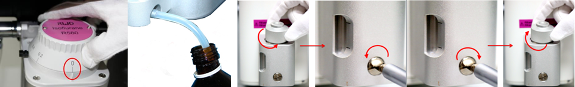请注意：
- 请在通风环境好的地方进行操作！
- 请穿戴个人防护设备（手套、面罩、眼罩等）进行操作，并按当地法律规定和规章制度处理可能产生的有害废弃物！
- 请不要将麻醉剂与其它液体进行混合！
- 请勿擦拭溢漏在设备表面的麻醉剂，否则可能会损伤设备表面，建议让其自然挥发，并保持良好的通风！

3.3年度校准检查
瑞沃德建议每年度对麻醉机进行一次全面的检查，具体可联系瑞沃德公司，年度的检查有利于设备保持良好的运行状态。

